Per costruire questo pannello solare bisPer costruire questo pannello solare bisogna raccogliere bottiglie di plastica e Tetrapak. Il prototipo di Josè è in funzione dal 2002 e da allora lui cerca di divulgare l’idea in Brasile con conferenze e laboratori. Si stima che oggi più di 7.000 persone usano questo pannello solare.
Questi i materiali che occorrono per la realizzazione:
60 bottiglie di plastica da due litri, 50 cartoni, un tubo in PVC con una larghezza di 100 mm, un tubo di PVC 20 mm, PVC 4 gomiti 90 gradi da 20 mm (4) , connettori a T da 20 mm in PVC , tappi in PVC da 20 mm. Per costruire questo pannello solare bisogna raccogliere bottiglie di plastica e Tetrapak. Il prototipo di Josè è in funzione dal 2002 e da allora lui cerca di divulgare l’idea in Brasile con conferenze e laboratori. Si stima che oggi più di 7.000 persone usano questo pannello solare.
Questi i materiali che occorrono per la realizzazione:
60 bottiglie di plastica da due litri, 50 cartoni, un tubo in PVC con una larghezza di 100 mm, un tubo di PVC 20 mm, PVC 4 gomiti 90 gradi da 20 mm (4) , connettori a T da 20 mm in PVC , tappi in PVC da 20 mm.ogna raccogliere bottiglie di plastica e Tetrapak. Il prototipo di Josè è in funzione dal 2002 e da allora lui cerca di divulgare l’idea in Brasile con conferenze e laboratori. Si stima che oggi più di 7.000 persone usano questo pannello solare.
Questi sono i materiali di base necessari: 2L bottiglie di plastica (60), scatole di cartone (50), tubo in PVC di 100 mm (70 pollici), tubo in PVC di 20 mm (11,7 milioni), 90 gradi gomiti 20 millimetri PVC (4), 20 mm in PVC T-connettori (20), 20 mm in PVC berretti (2), colla per PVC, vernice nera e rullo, carta vetrata, nastro, auto-fusione, gomma martello, sega , legno o altro materiale per il supporto.
Esso utilizza tubo PVC stampo 100 mm e tagliare il fondo delle bottiglie. Tagliare il tubo in PVC 20 mm 10 x 20 x 1 m e 8,5 cm e pezzi assemblati con connettori T. Tagliare e dipingere i cartoni di tono nero opaco e tubi di un metro di lunghezza. E assemblati.
I pannelli devono essere posizionati almeno 30 cm sotto il serbatoio e si trova a sud, nell’emisfero settentrionale, e il nord nell’emisfero sud, a parete o soffitto. Per ottimizzare l’assorbimento di calore, i pannelli devono essere montati con l’angolo di latitudine più 10 °. Questo varia a seconda della zona geografica in cui è installato.
Bottiglie in PET vengono sostituite ogni cinque anni o quando si deve essere tempo di cartone sbiancato e solo ri-verniciato, e descritto tutto questo, è sufficiente a darci un fine settimana per mettere insieme e hanno un vicolo di queste caratteristiche così particolare.
This WordPress.com site is the bee's knees

COME COSTRUIRE UN PANNELLO SOLARE CON LE BOTTIGLIE DI PLASTICA

COME COSTRUIRE UN PANNELLO SOLARE CON BOTTIGLIE DI PLASTICA.
Questo pannello solare, non solo produce energia pulita da una fonte rinnovabile , il sole, ma riutilizza anche bottiglie di plastica. Inoltre, chiunque può costruirne uno. Si tratta di una invenzione di un meccanico brasiliano in pensione di nome José Alano il quale ha dimostrato che l’energia rinnovabile è a disposizione di tutti e che potrebbe non essere così costoso come si vorrebbe far credere.
Per costruire questo pannello solare bisogna raccogliere bottiglie di plastica e Tetrapak. Il prototipo di Josè è in funzione dal 2002 e da allora lui cerca di divulgare l’idea in Brasile con conferenze e laboratori. Si stima che oggi più di 7.000 persone usano questo pannello solare.
Questi i materiali che occorrono per la realizzazione:
60 bottiglie di plastica da due litri, 50 cartoni, un tubo in PVC con una larghezza di 100 mm, un tubo di PVC 20 mm, PVC 4 gomiti 90 gradi da 20 mm (4) , connettori a T da 20 mm in PVC , tappi in PVC da 20 mm.
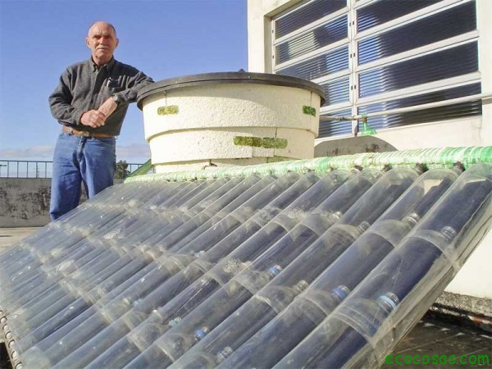
José Alano Otto anni fa, un meccanico brasiliano in pensione, è stato ispirato per raccogliere bottiglie di plastica (PET) e cartoni di latte utilizzati per sviluppare un sistema di riscaldamento solare dell’acqua semplice, economico e chiunque potrebbe costruire.
The Ecologist dedica un grande articolo raccontando la sua storia:
… Vedendo che nella sua piccola città di Tubarão non esisteva alcuna infrastruttura di riciclare imballaggi e sentirsi in grado di mettere da parte tutti i contenitori nel cestino, Alan e sua moglie presto trovato una stanza piena di bottiglie e cartoni di latte vuoti. [...] Con la sua intelligenza e l’esperienza con i collettori solari, lui e sua moglie costruito una versione alternativa con 100 bottiglie in PET e 100 cartoni di latte utilizzato. Il prototipo ha funzionato perfettamente, mentre dato una nuova vita a tutti questi rifiuti in modo responsabile.
Dal momento che l’invenzione della schiena riscaldamento solare nel 2002, Alan ha continuato a diffondere questa idea in Brasile attraverso conferenze e workshop in scuole e nelle comunità di quartiere. Le autorità locali, i media e persino utilità hanno contribuito alla diffusione di questa pratica meravigliosa. Cifre esatte non sono note, anche se Alano citarne alcuni:
Più di 7.000 persone sono già beneficiano di questi sensori costruiti auto (fai da te) solo nello stato di Santa Catarina. Ci sono già due cooperative, una in Tubarão e altri a Florianópolis, l’ultimo dei quali ha 437 sensori che verranno installati nei comuni. Nello stato del Paraná, il numero di collettori installati nel 2008 è stato 6.000, grazie a workshop e volantini distribuiti nella popolazione.
Allegare diverse immagini del processo di fabbricazione.

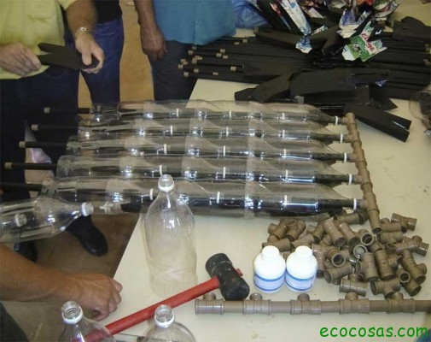
Quello che sento di più è come Alan si descrive:
“Io non mi considero un inventore, ma un privato cittadino cercando di trovare soluzioni ai problemi.”
Questi sono i materiali di base necessari: 2L bottiglie di plastica (60), scatole di cartone (50), tubo in PVC di 100 mm (70 pollici), tubo in PVC di 20 mm (11,7 milioni), 90 gradi gomiti 20 millimetri PVC (4), 20 mm in PVC T-connettori (20), 20 mm in PVC berretti (2), colla per PVC, vernice nera e rullo, carta vetrata, nastro, auto-fusione, gomma martello, sega , legno o altro materiale per il supporto.
Esso utilizza tubo PVC stampo 100 mm e tagliare il fondo delle bottiglie. Tagliare il tubo in PVC 20 mm 10 x 20 x 1 m e 8,5 cm e pezzi assemblati con connettori T. Tagliare e dipingere i cartoni di tono nero opaco e tubi di un metro di lunghezza. E assemblati.
I pannelli devono essere posizionati almeno 30 cm sotto il serbatoio e si trova a sud, nell’emisfero settentrionale, e il nord nell’emisfero sud, a parete o soffitto. Per ottimizzare l’assorbimento di calore, i pannelli devono essere montati con l’angolo di latitudine più 10 °. Questo varia a seconda della zona geografica in cui è installato.
Bottiglie in PET vengono sostituite ogni cinque anni o quando si deve essere tempo di cartone sbiancato e solo ri-verniciato, e descritto tutto questo, è sufficiente a darci un fine settimana per mettere insieme e hanno un vicolo di queste caratteristiche così particolare.
Istruttivo grafico:

